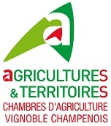
LES VETEMENTS DE PROTECTION

LE CHOIX DU TABLIER OU DE LA COMBINAISON

TABLIER

- Imperméable aux produits phytosanitaires,

- A porter lors de la phase « préparation remplissage », car les risques de projection de produit concentré sont importants,

- Lavable.

COMBINAISON

- Imperméabilité partielle aux produits phytosanitaires,

- A porter à l’application des produits,

- A renouveler fréquemment et obligatoirement en cas de souillures.

Un vêtement mal utilisé, usagé ou souillé vous met en danger !

Vérifier la présence du marquage CE et du logo :

Une protection de type 3 dédiée spécifiquement aux produits phytosanitaires est plus efficace qu’une protection de type 4, 5 ou 6.

Les combinaisons et les tabliers sont collectés en même temps que les PPNU dans la sache spécifique EPI.
.

Chambre d’agriculture du Vignoble Champenois– Semptembre 2018

